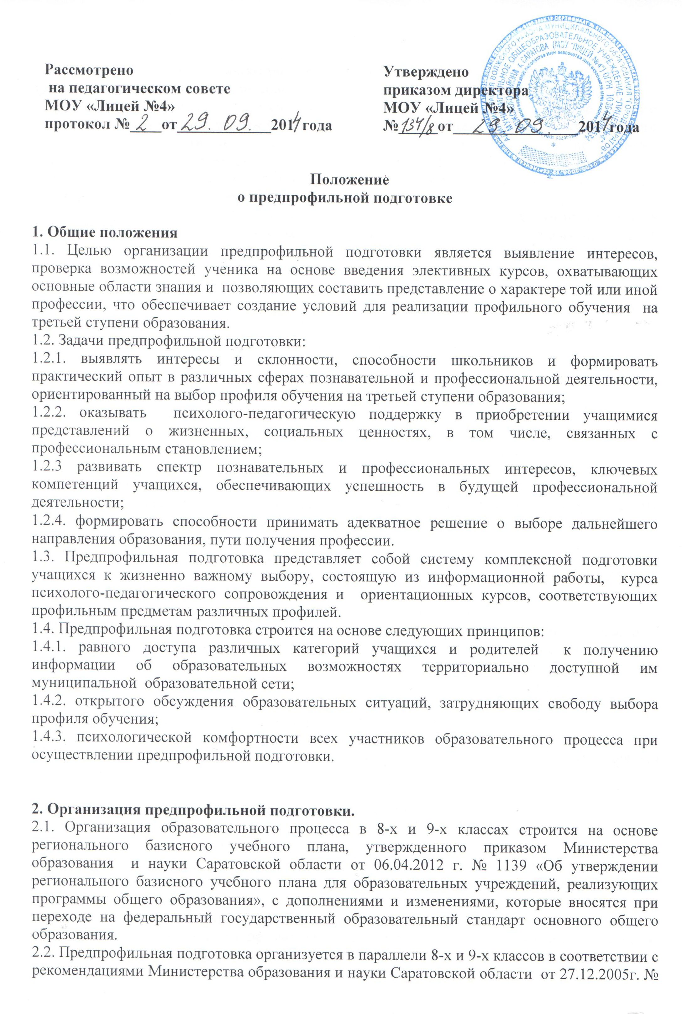7214, реализуя модель «мягкого» погружения в профиль для инновационных ОУ, организующих раннюю профилизацию учащихся.
2.3. Предпрофильная подготовка организуется по приказу директора лицея с начала учебного года. Приказом директора утверждаются обязанности заместителя директора, курирующего данное направление работы, классных воспитателей 8-х и 9-х классов по данному направлению, педагога-психолога. Приказом распределяются обязанности и нагрузка по организации информационной, профориентационной работы с учащимися, нагрузка по ведению ориентационных и предметных элективных курсов.
2.4. Базовый минимальный объем предпрофильной подготовки равен 100 учебным часам в год, что в среднем составляет 3 учебных часа в неделю (в 8 классе) и 70 учебных часов, что в среднем составляет 2 учебных часа в неделю (в 9 классе).
Эти 100 учебных часов в 8 классе распределяются на предпрофильную подготовку следующим образом:
- 2 учебных часа в неделю отводится расширение предметных областей (по желанию родителей (законных представителей) обучающихся;
- 1 учебный час – технология (курс «Мой выбор» + информационная работа)
в 9-х классах
- 2 учебных часа в неделю (примерно 70 учебных часов в год) отводится на преподавание предметных элективных курсов по выбору учащихся.
2.5. Предпрофильная подготовка реализуется в рамках полной 6-дневной учебной недели. Элективные курсы включаются в учебное расписание пятыми и шестыми уроками. Учащиеся 9-х классов изучают 2 предметных курса по выбору в течение всего учебного года или полугодия. С целью повышения эффективности изучения элективных курсов и подготовки учащихся к итоговой аттестации по выбранным предметам, соответствующим определенному профилю, возможно комплектование 9-х классов по предварительному самоопределению учащихся на основании заявления родителей и накопительной оценки «портфолио» по итогам 8-го класса
2.6. Курс психолого-педагогического сопровождения предпрофильной подготовки проводится в рамках образовательного предмета Технология (курс «Мой выбор» + информационная работа) входит в инвариантную часть учебного плана в размере 1 часа в неделю. Занятия по этому курсу включаются в расписание уроков.
2.7. В качестве программ предметных элективных курсов и курсов психолого-педагогического сопровождения используются не только программы, рекомендованные Министерством образования РФ и Саратовской области, но и авторские, разработанные педагогами лицея. Авторские программы проходят независимую экспертизу, осуществляемую городским экспертным советом, и утверждаются на заседании соответствующего научно - методического объединения лицея.
2.8. В целях более активного применения проектных и исследовательских форм и методов работы, при организации ориентационных и предметных элективных курсов классы делятся на подгруппы.

3. Права и обязанности участников предпрофильной подготовки.
3.1. Учащийся имеет право:
3.1.1. Посещать элективные курсы предпрофильной подготовки в других образовательных учреждениях г. Саратова.
3.1.2. Обучаться дистанционно в образовательных учреждениях других регионов РФ с предоставлением по окончании курса соответствующего сертификата о получении предпрофильной подготовки в определенной области знания.
3.1.3. Быть зачисленным в 10-й профильный класс при положительных результатах изучения соответствующих ориентационных и предметных элективных курсов и сдачи экзаменов за курс основной общей школы по профильным предметам.
3.2. Учащийся обязан:
3.2.1. Посещать элективные курсы и выполнять все задания педагогов, предусмотренные программами этих курсов.
3.2.2. Участвовать в профориентационных мероприятиях, организуемых в рамках информационной работы классным воспитателем.
3.2.3. МОУ «Лицей № 4» в лице администрации имеет право:
3.3.1. Вносить изменения и дополнения в настоящее положение в порядке, установленном законодательством РФ.
3.3.2. Формировать учебный план для 8-х и 9-х классов на основе регионального базисного учебного плана по согласованию с учредителем.
3.3.3. Осуществлять подбор наиболее квалифицированных педагогов и классных воспитателей для организации образовательного процесса и предпрофильной подготовки в 8-х и 9-х классах.
3.4. МОУ «Лицей № 4» в лице администрации обязано:
3.4.1. Осуществлять управление предпрофильной подготовкой в соответствии с Уставом, Правилами внутреннего трудового распорядка и учебным планом лицея.
3.4.2. При составлении учебного расписания для организации предпрофильной подготовки руководствоваться правилами и нормативами СанПиН 2.4.2. 2821-10 (постановление главного государственного санитарного врача РФ от 29.12.2010 № 189, зарегистрировано в Минюсте России 03.03.2011 г. рег. номер 19993).
3.5. Родители (законные представители) учащихся имеют право:
3.5.1. Знакомиться с Уставом лицея, настоящим положением и иными документами, регламентирующими деятельность лицея при организации предпрофильной подготовки.
3.5.2. Знакомиться с содержанием работы, видами занятий и формами контроля со стороны учителей - предметников и администрации.
3.6. Родители (законные представители) учащихся обязаны:
3.6.1. Посещать родительские собрания общешкольного и классного уровней в течение всего учебного года, во время которого осуществляется предпрофильная подготовка.
3.6.2. Участвовать в анкетированиях, проводимых администрацией лицея, психологом и классным воспитателем.

4.Порядок оценивания результативности предпрофильной подготовки.
4.1. Главным результатом предпрофильной подготовки является готовность учащихся к выбору того или иного профиля. Критериями готовности учащихся к выбору профиля могут выступать:
выраженность ценностных ориентаций, связанных с профилем обучения и соответствующими ему направлениями послешкольного образования;
информационная подготовленность в отношении значимости профильного обучения для дальнейшего продолжения образования;
наличие опыта приложения усилий по освоению образовательного материала, компетенций, востребованных в профильном обучении;
результаты прохождения учащимися этапов профильной ориентации.
Наличие этих критериев определяется с помощью психолого - педагогической диагностики, мониторинга образовательных потребностей учащихся в течение всего учебного года.
4.2. Образовательные результаты изучения ориентационных и предметных курсов могут быть выявлены в рамках следующих форм контроля:
текущий контроль (беседы с учащимися по изучаемым темам, проблемам; рецензирование сообщений учащихся и т.д.);
тематический контроль (тестовые задания и тематические зачеты);
зачетный практикум (описание и практическое выполнение обязательных практических заданий, связанных с изучением прикладного аспекта курса);
обобщающий (итоговый) контроль в форме презентации личных достижений, полученных в результате образовательной деятельности (самостоятельно подготовленных справок, устных и письменных докладов и сообщений, рефератов, защита проектов).
4.3. Оценка по результатам предпрофильной подготовки в целом является описательной и качественной. При оценке результата предпрофильной подготовки используется портфолио, как совокупность сертифицированных индивидуальных учебных достижений учащегося. Итоговые отметки по результатам освоения ориентационных и предметных курсов выставляются в форме баллов в итоговую ведомость портфолио учащегося.
4.4. Итоговая оценка по результатам предпрофильной подготовки доводится до сведения учащегося в конце учебного года в форме рекомендаций по выбору того или иного профиля и учреждения для дальнейшего обучения.

5. Финансовое обеспечение.
5.1. Финансирование предпрофильной подготовки осуществляется в порядке, установленном Федеральным законом «Об образовании в Российской Федерации», штатным расписанием и учебным планом лицея. Основным источником финансирования являются бюджетные ассигнования, выделяемые учредителем.

